六轮式安保智能机器人
作 者：汪洋、郭强、勾贵乾、聂海强、孙帅
指导教师：曾实现、马秋环
所在学校：青岛黄海学院 获奖等次：二等奖
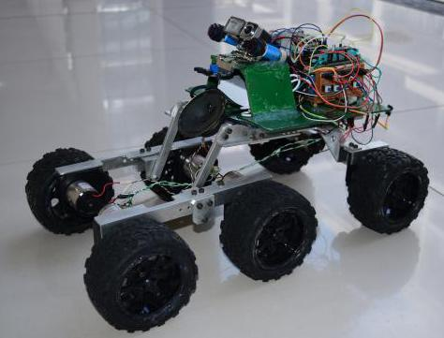
作品简介：
本作品以单片机为控制核心，具有超声波避障、无线数据传输、语音报警、气体检测、GPS跟踪定位等功能，可实现可燃有毒有害气体监测预警及管道电磁阀的控制，能够攀爬楼梯实现不同楼层间的无线巡逻和远程监控等。
科学性：该作品结构简单、功耗低，具有良好的越障性和抗倾覆性，反应迅速，可满足诸多复杂环境对移动机器人灵巧载体的探测需求。
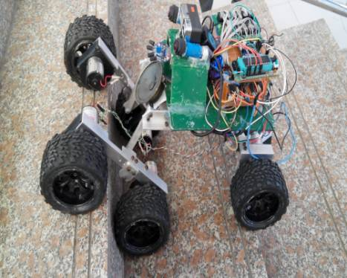
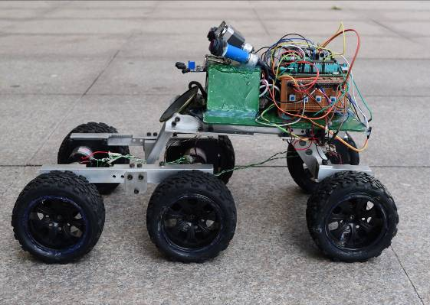

创新性：该机器人采用四连杆悬挂系统，其前后轮均装有转向装置，通过对车体的差速主动控制，增强其运行过程中的前进动力和平稳性，提高了机器人的越障能力。
实用性：作品采用单片机控制和无线通信相结合的控制技术，采用具有良好越障性能的机械结构设计，可实现多楼层巡逻、有害可燃气体浓度检测、火灾报警、视频监控、GPS定位等功能，可及时排除险情，确保工厂人员及财产安全，其巡逻安保能力解放了劳动力，提高了效率，营造了和谐安全的生产生活环境。

